День здоровья в школе с.Комаровка

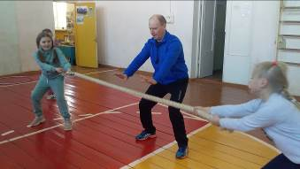
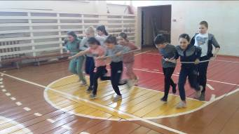
7 апреля в рамках Всемирного дня здоровья в филиале МБОУ СОШ с.Поселки - ООШ с.Комаровка прошли мероприятия, направленные на пропаганду здорового образа жизни: общешкольная утренняя зарядка, лазанье по канату с учетом времени, перетягивание каната и подвижные игры. В соревнованиях приняли участие ученики с 1 по 9 класс в количестве 55 человек. Призеры и победители были награждены Грамотами и сладкими призами. Мероприятия проводил учитель физической культуры Лузгин Сергей Иваночвич.
